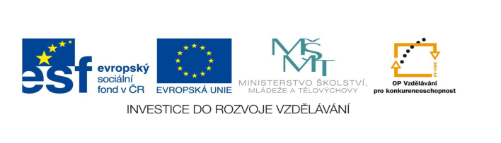

**STZákladní škola a mateřská škola Potůčky**

**Název vzdělávacího materiálu:**

**VY_32_inovace_34_Aj**

**Autor:**

**Pavlína Pfeiferová**

**Číslo projektu:**

**CZ.1.07/1.4.00/21.2896**

**Ročník:**

**4.**

Identifikátor materiálu: EU - 3 - 34 - HOBBIES

|  |  |
| --- | --- |
| **Anotace** | Materiál je určen jako pracovní listy pro žáky. Slouží k procvičování čtené a psané podoby, slovní zásoby na téma hobbies. Žák spojuje anglické názvy s obrázky, doplňuje slova z nabídky do textu, kreslí podle zadání. |
| **Autor** | Pavlína Pfeiferová |
| **Jazyk** | Angličtina |
| **Očekávaný výstup** | Rozumí známým slovům a jednoduchým větám se vztahem k osvojovaným tématům |
| **Speciální vzdělávací potřeby** | - žádné – |
| **Klíčová slova** | Travelling, hobby, diving, swimming, watching tv ……….. |
| **Druh učebního materiálu** | Pracovní list |
| **Druh interaktivity** | Aktivita |
| **Cílová skupina** | Žák |
| **Stupeň a typ vzdělávání** | Základní vzdělávání – první stupeň |
| **Typická věková skupina** | 9 - 10 let |
| **Celková velikost** | 392 kB – soubor. doc |
| **Datum vytvoření** | 7. 10. 2012 |

**HOBBIES**

**1.) Spoj názvy s obrázky:**

C:\Users\uživatel\AppData\Local\Microsoft\Windows\Temporary Internet Files\Content.IE5\9MC97RJZ\MC900397438[1].wmf

C:\Users\uživatel\AppData\Local\Microsoft\Windows\Temporary Internet Files\Content.IE5\9MC97RJZ\MC900434599[1].wmf **FISHING**



**CYCLING**

C:\Users\spravce\AppData\Local\Microsoft\Windows\Temporary Internet Files\Content.IE5\JC0Y6NU1\MC900232521[1].wmf **WATCHING TV**

 **DIVING**

C:\Users\uživatel\AppData\Local\Microsoft\Windows\Temporary Internet Files\Content.IE5\9MC97RJZ\MC900358555[1].wmf **TRAVELLING**

C:\Users\uživatel\AppData\Local\Microsoft\Windows\Temporary Internet Files\Content.IE5\R635813G\MC900389134[1].wmf **CHESS**

C:\Users\uživatel\AppData\Local\Microsoft\Windows\Temporary Internet Files\Content.IE5\E4AHRP8A\MC900281339[1].wmf **SWIMMING**

C:\Users\uživatel\AppData\Local\Microsoft\Windows\Temporary Internet Files\Content.IE5\R635813G\MC900446534[1].wmf **READING BOOKS**

C:\Users\uživatel\AppData\Local\Microsoft\Windows\Temporary Internet Files\Content.IE5\E4AHRP8A\MC900428321[1].wmf **FOOTBALL**

**SKATING**

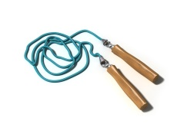**2.) Zjistěte, co čí je a doplňte do vět:**

**C:\Users\uživatel\AppData\Local\Microsoft\Windows\Temporary Internet Files\Content.IE5\9MC97RJZ\MC900299853[1].wmf**C:\Program Files (x86)\Microsoft Office\MEDIA\CAGCAT10\j0299763.wmf

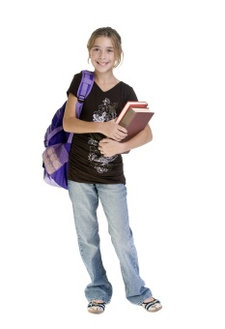**C:\Users\uživatel\AppData\Local\Microsoft\Windows\Temporary Internet Files\Content.IE5\E4AHRP8A\MC900019332[1].wmfC:\Users\uživatel\AppData\Local\Microsoft\Windows\Temporary Internet Files\Content.IE5\R635813G\MC900349053[1].wmf**

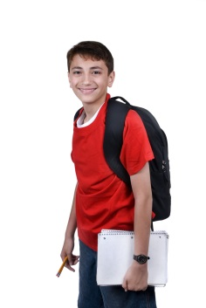

**C:\Users\uživatel\AppData\Local\Microsoft\Windows\Temporary Internet Files\Content.IE5\MOK6FP8R\MC900435743[1].wmf**

** Lucy**

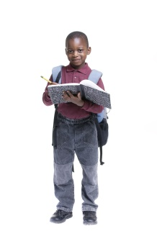 **Mike**

**   
 Jane Emily**

**Margaret George**

The book is __________________________ .

The computer is ________________________ .

The skipping rope is ______________________.

The microphone is ______________________.

The boll is ______________________________.

( The balloon is Carol’s. )

**3.) Hledej názvy zálib a odděl je barevně:**

**CYCLINGREADINGFISHINGWATCHINGTVSWIMMING**

**4.) Doplň slova do textu z nabídky:**

**FISHING GAMES COLORS LAKES RIDING LETTERS HOBBY**

My favourite hobby is ……………………, because I like fish and …………………… . And you, what is your favourite …………………….. . I like ………………….., because my favourite hobby is painting. Do you like horse ……………………. ? No, I like playing PC …………………… . And you John, what is your favourite hobby? I like collecting stamps from ………………………. .

**5.) Nakresli – What is your hobby?**

**POUŽITÉ ZDROJE:**

**Obrázky -** <http://office.microsoft.com>